**フォレスターうじ 会報**

**森の音楽会、暑かったけどオルゴールの旋律が心地よかった。**

**第２９５号**

**令和５年**

**９月１日発行**

**ホームページ：**[**https://forester.foresteruji.org**](https://forester.foresteruji.org)

**森林ボランティア フォレスターうじ**

八月定例活動

木工材料の準備と京都大作戦の森の整備、他

森の音楽会

オルゴールセラピー「音とひびき」

活動日　　八月二十日（日）晴

活動時間　九時半〜十四時半

活動場所　天ヶ瀬森林公園

参加者　　会員十三名　一日体験者一名京都府立大学森なかま一名

今日も朝から三十度越えの猛暑日。風がなくいつも以上に多く汗をかきました。午前は京都大作戦の森の整備、工具の点検整備、それと九月に行われる木工体験会用の木工材料の準備を二班に分れて行ないました。

木工で作る車のボディ部分を、丸太を縦に割ったものを四㎝幅に鋸で輪切りにしていくのですが、真っ直ぐに等間隔で切り出すのは難しかったです。幅が薄すぎてバイクっぽくなったものや、斜め三角形に切れてしまった三輪ミゼットモデルも含め、全部で六十二体用意できました！

京都大作戦の森の整備班は、汗だくになって草刈りなどをしました。お疲れ様です！

午後は大屋根の下で森の音楽会。大屋根のもと白木由美子様をお招きして、森の中でオルゴールの豊かな音色を楽しみました。オルゴールはその小さな筐体からは想像できないほどの大きな音を響かせ、低い音から高い音まで澄んだ美しい音色でした。

金属製の櫛歯が放つ微小で繊細な音は、木製の筐体によって共鳴し増幅され、同時に豊かで耳に心地よい音色へと変化して耳に届きます。　木が良い仕事をしています。

ばｓｓ

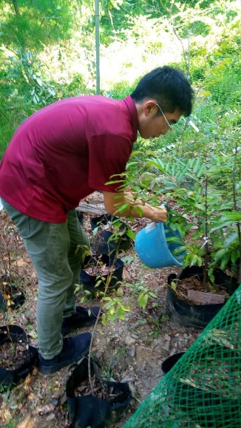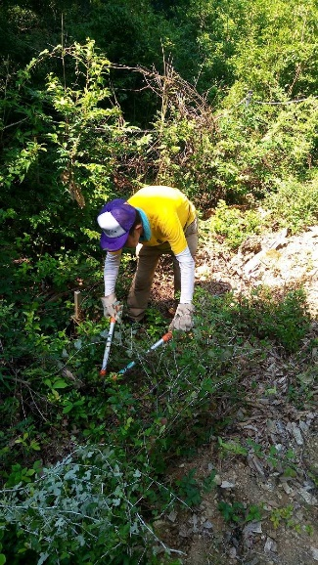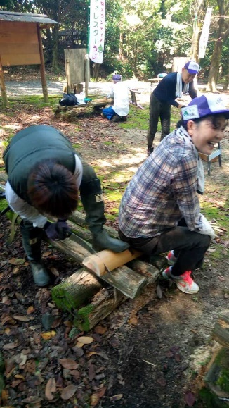

また、樹に囲まれた場所で聴くのも印象的で良い経験でした。森の中では音は樹によって適度に拡散されます。普段建物の中で聞く反響音が混ざり合った音とは違い、森では余分な反射が無いため言葉が聞き取りやすかったり、音の方角が掴みやすかったりと、音本来の純粋な状態で聴けるので、長時間でも耳疲れはしません。

森に身を置く、っていいものです。

（記　吉冨　亮二）

8/20京都大作戦の森の草刈り(右)と苗木の水やり(左)

8/20　木工材料の制作

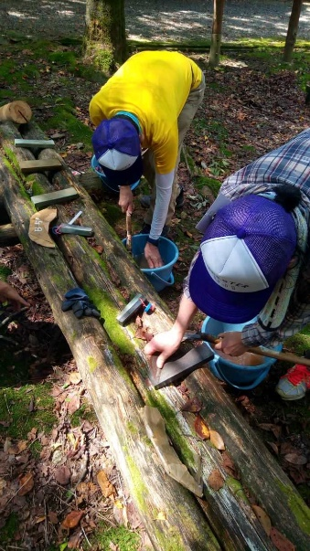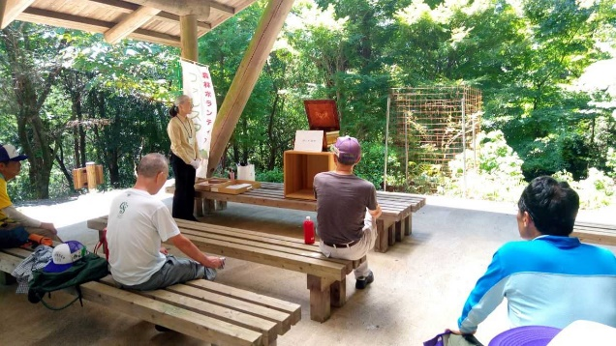

8/20　森の音楽会

オルゴールの澄んだ音を身体で感じている

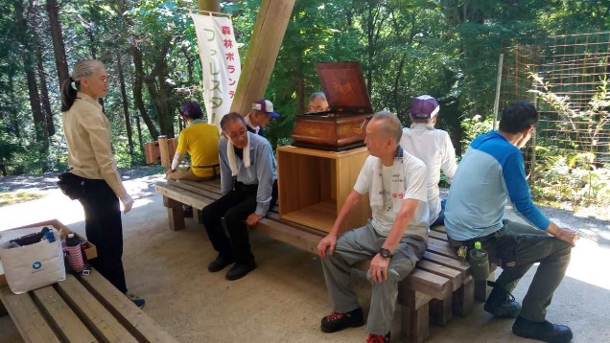

8/20　森の音楽会

オルゴールの澄んだ音が森に響いている

8/20　大鎌の研ぎ作業

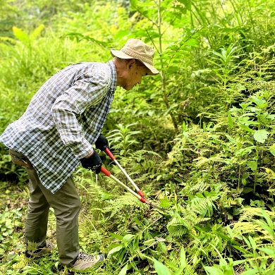

七月臨時活動

どんぐりプロジェクトの森の草刈り

活動日　　　七月二十五日（火）晴

活動時間　　九時～十時

活動場所　　アクトパル宇治

参加者　　　会員四名　アクトパル宇治二名

　　　　　　笠取ファーム一名

アクトパル宇治にｅｃｏット宇治と協働で作ったどんぐりプロジェクトの森の草刈りをした。一五〇平米ほどの斜面を防鹿柵ネットで囲んでいる。その中で高さ五〇㎝から一五〇㎝くらいに伸びた草をみんなで刈った。二時間ぐらいを想定していたが、一時間で終了。汗が滝のように流れてくるが、達成感は得られた。

（記　木曽　宗統）

7/25　草刈りを完了

写真提供アクトパル宇治

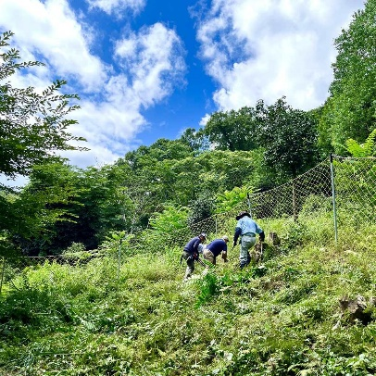

7/25　草刈りを開始

写真提供アクトパル宇治

エッセイ

自然環境について思う

隅田　芳男

小生は愛媛県の双海町と云う、半農半漁のすぐそこに海・山・川ありの自然豊かな所で生れ育ったが一転、就職で都会へ出た。当時、日本も高度成長に突入し自然崩壊が進み、時たま帰省し海へ潜るもゴミだらけ。タイヤ・空缶・瓶・ビニール・ペットボトル等々。やがて海岸道路ができ、磯が無くなり魚も貝もいなくなった。

ゴミ問題から環境問題を考える様になり、色々な環境ＮＧＯに籍を置き活動を始めた。現在の所属は富士山クラブ・自然と緑・フォレスターうじの三つだ。

現在、野口健さんが理事長の富士山クラブは、ゴミ問題から入会。樹海ゴミ除去に参加した。一見、見えないが樹海の下には企業系の不法投棄ゴミが落ち葉の下に大量に隠れている。医療系、陶器破片、鉄片、ガラス等々。今後二五〇〇箇所の除去が必要となる。富士山が好きだから、何とか綺麗な本来の富士山にしたいと思う。

自然と緑・フォレスターうじの共通するのは、森林保全活動だ。自然と緑は眼下に琵琶湖、フォレスターうじは天ケ瀬ダム湖。山は好きで良く行くが、荒れた山・竹林に出くわし何とかならないかな？と思っていたが、自分が活動に参加すれば良いと考え、昨年六月から活動に参加させて頂いた。

初めて樹を切る時、複雑な思いだった。一つの命を自分が絶つと云う事で重い気分になったが、千四百万人の水瓶と云われる満々と綺麗な水を湛える琵琶湖を見ていると、水を養う森林保全整備の意義は深い。今後もこの活動を継続して行きたいと思う。

編集後記

　あいさつの定番はお天気の話題からと言われるが、今年の夏はみんながみんな同じように「暑いですね。汗が噴き出てきますね。」と。去年までは森林公園は少し涼しかったが、今年の八月はちょっと動いただけで汗が噴き出てきた。これからでも皆さん、温暖化防止に取り組みましょう。

　　　　　　　　　　　　　　　（会報担当　木曽　宗統）

（写真担当　田中　一夫）

森林ボランティア フォレスターうじ

事務局

宇治市折居台二丁目一―五

　　　　　　　　　木曽　宗統　方

℡〇九〇―九二七〇―〇七六三

今後の活動・行事の案内

令和五年十月以降の予定です。ぜひ、ご参加ください。

十月定例活動

十月十五日（日）天ケ瀬森林公園

　・天ケ瀬森林公園の森林整備

十月特別活動

　十月九日（月）アクトパル宇治

　・アクトパル秋まつりに協力「どんぐりプロジェクト」

　十月二十八日（土）宇治橋通り商店街

　・宇治橋通りわんさかフェスタに協力「木工体験など」

会員募集のお知らせ

フォレスターうじはいつでも会員募集中。

先ずは一日体験からどうぞ。事務局まで連絡ください。

入会金　千円　　年会費　二千円

活動日　毎月第三日曜日

活動場所　天ヶ瀬森林公園

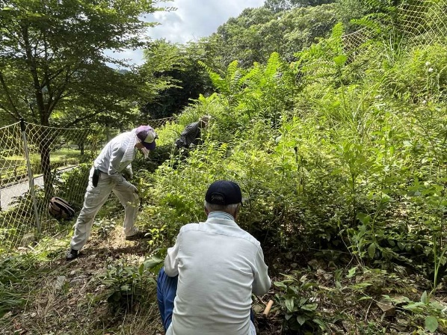会員　　　　２３名＝　　２３

後援会員　　　９名＝　　　９

　　　　　　　　　　小計３２

行政等（郵送）　　＝　　　８

行政等（手配り）　＝　　　７

　　　　　　　　　　小計１５

　　　　　　　　　　合計４７部

市役所掲示板用（片面）　　　　１部

森林公園掲示板用（片面B４）　１部

印刷用（片面）　　　　　　　　１部